План занятий
на период дистанционного обучения с 25.10.2021 по 31.10.2021

Отделение _спортивной акробатики_ МБУ ДО ДЮСШ № 2 г. Азова

Ф.И.О. Асатрян Сирануш Гамлетовна
^{тренер-преподаватель}

Дата | Тема | Используемый ресурс для подачи информации (электронная почта, WhatsApp и т.д., указать) | Кол-во часов по проведённым занятиям (согласно программе-теория и практика) | Форма отчета обучающегося  (тест, фотоотчет, видео и т.д., указать)
Группа БУ-1
26.10.21  27.10.21  29.10.21 | ОФП:  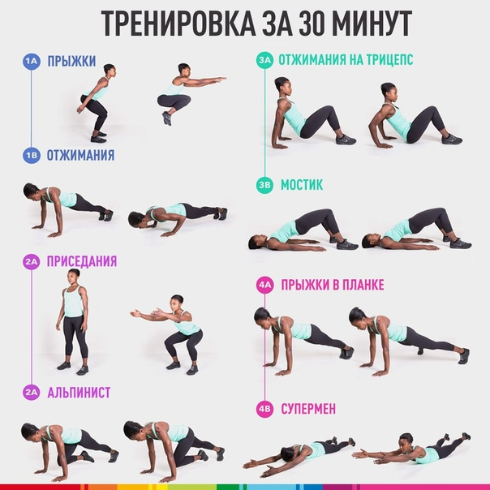  СФП:  Махи ногами назад, вперед и в сторону – 15 р.;  Наклоны ноги вместе и врозь по 10 раз каждые;  Коробочки – 10 р.;  Корзиночки – 10 р.;  Мосты – 10 р.; Березка – 10 раз.  Равновесия (цапля – 10 р. по 3 сек., ласточка – 10 р. по 3 сек.)  Теория:  Терминология элементов в спортивной акробатике. | WhatsApp | 2 ч  2 ч  2 ч | Фото, видео
Группа БУ-2
26.10.21  27.10.21  29.10.21  31.10.21 | ОФП:  СФП:  Махи ногами назад, вперед и в сторону – 20 р.;  Наклоны ноги вместе и врозь по 10 раз каждые;  Шпагаты (правый 3 р. по 10 сек., левый 3 р. по 10 сек., поперечный 3 р. по 10 сек);  Корзиночки – 10 р.;  Мосты – 10 р.; Березка- 10 раз по 3 секунды;  Равновесия (ласточка – 10 р. по 3 сек.)  Углы (ноги врозь и ноги вместе – 10 р. по 3 сек.)  Теория:  Терминология элементов в спортивной акробатике. | WhatsApp | 2 ч  2 ч  2 ч  2 ч | Фото, видео
Группа БУ-4
25.10.21  27.10.21  29.10.21  31.10.21 | ОФП:  СФП:  Махи ногами назад, вперед, в стороны – 20 р.;  Выкруты в плечевых суставах;  Равновесия (ласточка – 10 р. по 3 сек., фронтальное – 10 р. по 3 сек., одной ногой назад – 10 р. по 3 сек.)  Шпагаты (правый 3 р. по 10 сек., левый 3 р. по 10 сек., поперечный 3 р. по 10 сек);  Корзиночки – 10 р.;  Мосты – 10 р.; Березка- 10 раз по 3 секунды;  Равновесия (ласточка – 10 р. по 3 сек.)  Углы (ноги врозь и ноги вместе – 10 р. по 3 сек.)  Крокодил (кто умеет)- 10 раз по 3 сек. | WhatsApp | 3 ч  3 ч  3 ч  3 ч | Фото, видео

